WYBRANE PROPOZYCJE PROGRAMOWE

Nat Geo People

luty 2018 r.

Życie od kuchni
Chef’s Life 3
Premiery w poniedziałki od 5 lutego o godz. 20:00
(13x60 min)

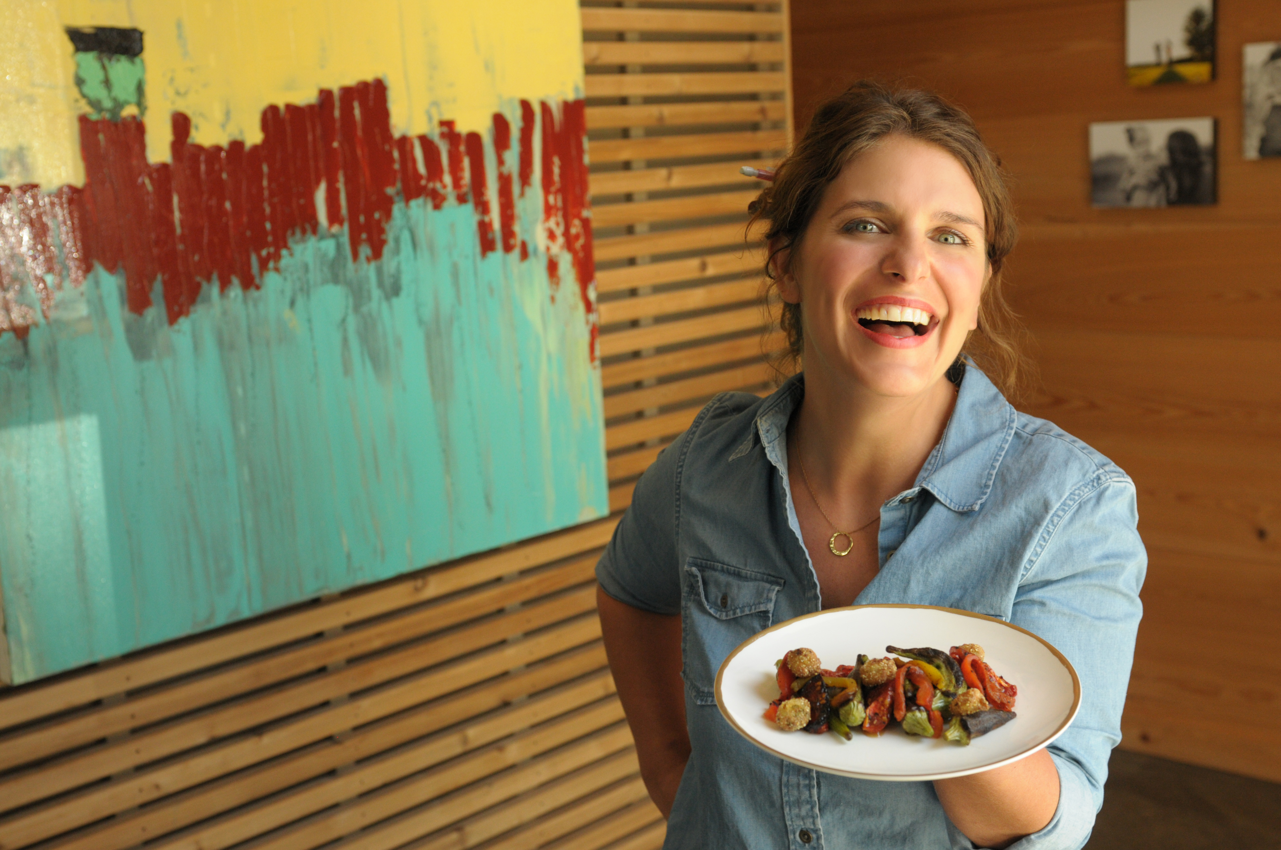

„Życie od kuchni” to widziana przez pryzmat kucharzy historia o gotowaniu. Przenosimy się w świat Vivian Howard i jej męża, którzy porzucili życie w wielkim mieście, by realizować swoje marzenie o niezwykłej restauracji w małym mieście. W Karolinie Północnej stworzyli elegancką restaurację w segmencie fine dining, którą pokażą nam od kuchni.

Islam oczami kobiet
Rock’n’roll Hijab: Women Beyond The Veil
Premiera w niedzielę 11 lutego o godz. 22:00
(1x60 min)

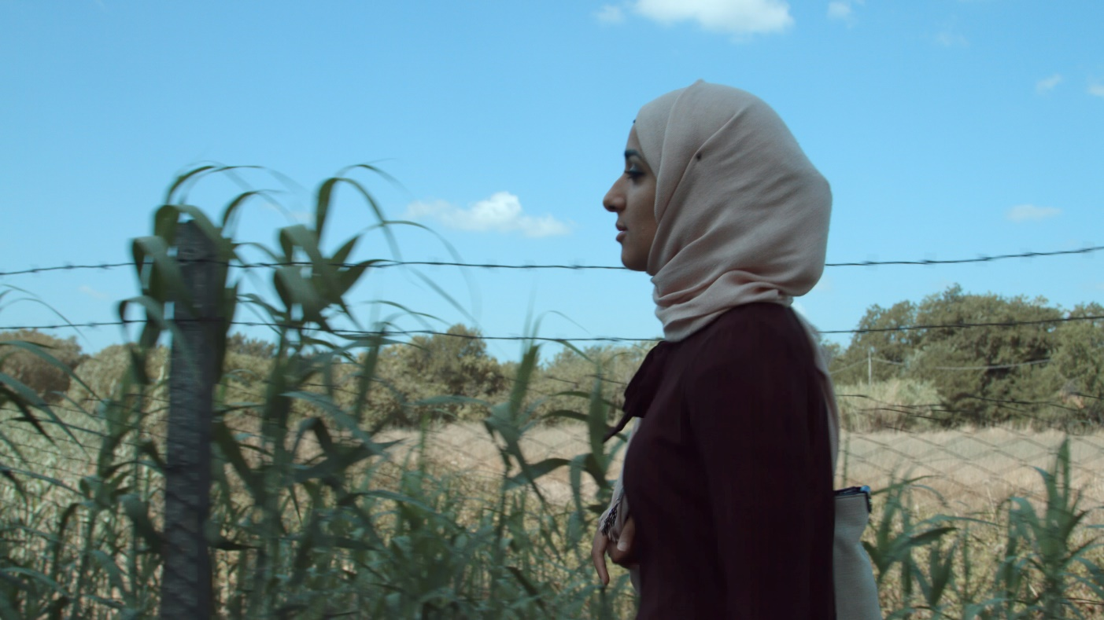

Świat islamu jest różnorodny i złożony, często jednak w debacie publicznej upraszcza się go, a górę biorą uprzedzenia. Wielokrotnie pomija się również funkcję, znaczenie i pozycję kobiet w tym systemie. Sumaya (blogerka, pierwsza muzułmańska radna miejska w Mediolanie), Takoua (rysowniczka z Rzymu) i Batul (psychiatra z Trento) to trzy wyemancypowane, ambitne i uparte muzułmanki, mieszkające we Włoszech. Będziemy obserwatorami ich codziennego życia, poznamy ich poglądy i opinie. Dzięki temu zobaczymy niezwykły portret młodych muzułmańskich kobiet żyjących w dzisiejszej Europie. Zobaczymy jak w soczewce, jak wyglądają współczesne relacje między Zachodem a światem muzułmańskim - od Arabskiej Wiosny, przez rosnącą islamofobię, aż po kwestie tożsamości imigrantów pierwszego i drugiego pokolenia.

Weterynarz z powołania
Dr. Oakley: Yukon Vet Compilations
Premiery w czwartki od 15 lutego o godz. 20:00
(3x60 min)

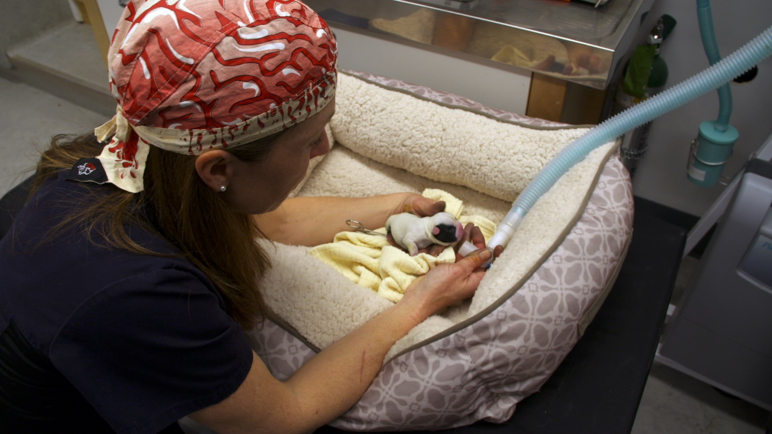

Jej działalność obejmuje setki hektarów powierzchni, a pod jej opieką znajdują się setki gatunków zwierząt – to niezwykła weterynarz Michelle Oakley. Dla niej każdy dzień przynosi zupełnie nowe wyzwania, a codzienne życie domowe również toczy się wokół zwierząt. Będąc jednocześnie matką, żoną i pełnoetatowym lekarzem, dr Oakley ma niełatwe zadania. Zaplanowane na luty trzy odcinki serii „Weterynarz z powołania” pokażą najbardziej spektakularne i najtrudniejsze przypadki, z którymi musiała się zmierzyć dr Oakley, pracując na Alasce.

Blok programowy „Miłość niejedno ma imię”
Emisja w środę od 14 lutego od godz. 16:00

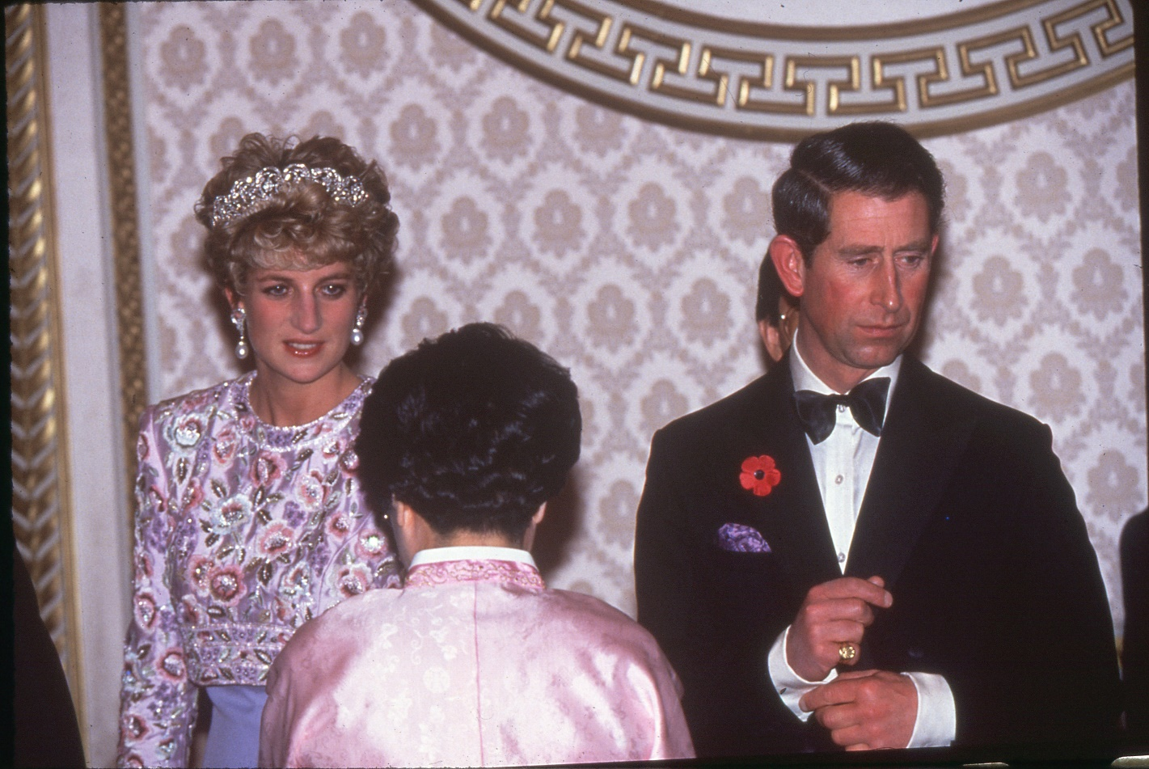

Na walentynkowe popołudnie i wieczór kanał Nat Geo People przygotował blok programowy, pokazujący, jaką wagę w życiu człowieka i całych społeczeństw odgrywa miłość.

- Zakazana miłość – emisja w środę 14 lutego o godz. 16:00

Niezwykła seria dokumentalna poruszająca kontrowersyjne oblicza miłości. Twórcy „Zakazanej miłości” z wyczuciem przedstawiają ludzi, którzy nieraz musieli się zmierzyć z niechęcią otoczenia. Widzowie poznają m.in. historie transwestyty, którego żona zaakceptowała jego skłonności, transseksualnego małżeństwa, a także kobiety, która nie opuściła swojego męża geja.

- Opowieść o człowieczeństwie: Siła miłości – emisja w środę 14 lutego o godz. 19:00

Czy miłość może zmienić świat? Odpowiedź na to pytanie będzie próbował odnaleźć Morgan Freeman, który w poszukiwaniu prawdy o człowieczeństwie przemierza świat.

- Diana – emisja w środę 14 lutego o godz. 20:00

Historia brytyjskiej księżnej po raz pierwszy opowiedziana jej własnymi słowami. W 1991 r. księżna Diana udzieliła serii nieznanych szerzej wywiadów. Opowiada w nich o swoim dzieciństwie, małżeństwie i życiu w blasku fleszy.

- Tabu – emisja w środę 14 lutego o godz. 23:30

Niekonwencjonalne związki i relacje - na Jamajce pięć par bierze ślub nago, w Kalifornii związek małżeński zawierają dwa psy, w Indiach sutenerzy organizują brutalne zamieszki. Poznamy też kobietę, która zakochana jest w mężczyźnie 3 razy wyższym od siebie i małżeństwo trójki partnerów.

# # #

Nat Geo People to kanał telewizyjny pełen inspirujących historii, opowiadanych przez autentycznych, a przy tym niezwykłych bohaterów. Pokazuje fascynujące kultury, tradycje i niespotykane zjawiska. Zaspokaja ciekawość świata, dostarczając wiele rozrywki i wzruszeń. Jest adresowany przede wszystkim do kobiet. Można w nim zobaczyć m.in. takie serie jak „Dolce vita według Davida Rocco”, „Weterynarz z powołania” czy „Zawód: lekarz”. Na kanale jest także emitowany cykl programów „Idąc własną drogą: kobiety, które inspirują”, przedstawiających niezwykłe kobiety i ich pasję do zmieniania świata.

Kanał Nat Geo People jest dostępny m.in. dla abonentów Cyfrowego Polsatu na pozycji EPG 160 oraz nc+ - na pozycji 141 oraz UPC – na pozycji 373 i 302 i TOYA – na pozycji 342, docierając do ponad 4.5 miliona gospodarstw domowych.

Po udanym debiucie w takich krajach jak: Dania, Niemcy, Włochy czy Turcja kanał Nat Geo People stał się integralną częścią oferty programowej rodziny marek National Geographic. Jego ramówka i oprawa antenowa zaprojektowane zwłaszcza z myślą o kobiecej widowni, idealnie dopełniają ofertę programową kanałów z portfolio FOX Networks Group.

www.natgeopeople.pl

KONTAKT:
Izabella Siurdyna  PR Manager  FOX Networks Group  tel.(+48 22) 378 27 94, tel. kom. +48 697 222 296  email: izabella.siurdyna@fox.com | Olga Kobus  Charyzma. Doradcy Komunikacji Biznesowej  Tel: +48 519 856375  email: o.kobus@twojacharyzma.pl

